九年级数学直角三形的边角关系
一、精心选一选，相信自己的判断！（每小题3分，共30分）
1、在Rt△ABC中，∠C=90°，AC=3，BC=4，那么cosB的值是（ ）
A.4/5 B.3/5 C.3/4 D.4/3
2、在Rt△ABC中，如果各边长度都扩大为原来的2倍，那么锐角A的正弦值（ ）
A.扩大2倍 B.缩小2倍 C.扩大4倍 D.没有变化
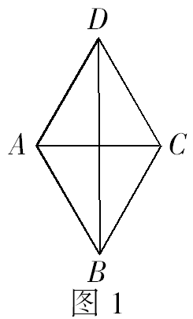
3、等腰三角形的底角为30°，底边长为，则腰长为（ ）
A．4 B． C．2 D．
4、如图1，在菱形ABCD中，∠ABC=60°，AC=4，则BD长为（ ）
A． B． C． D．8
5、在△ABC中，∠C＝90°，下列式子一定能成立的是（ ）
A． B． C． D．
6、△ABC中，∠A，∠B均为锐角，且有，则△ABC是（ ）
A．直角（不等腰）三角形 B．等腰直角三角形
C．等腰（不等边）三角形 D．等边三角形
7、已知，那么的值等于（ ）
A． B． C．1 D．
8、如图2，沿AC方向开山修路，为了加快施工进度，要在小山的另一边同时施工．从AC上的一点B，取∠ABD=145°，BD=500米，∠D=55°，要使A，C，E成一直线，那么开挖点E离点D的距离是（ ）
A．500sin55°米 B．500cos55°米 C．500tan55°米 D．500tan35°米
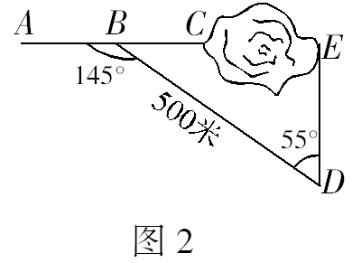
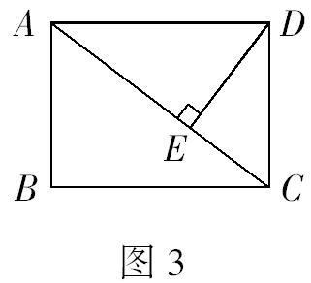
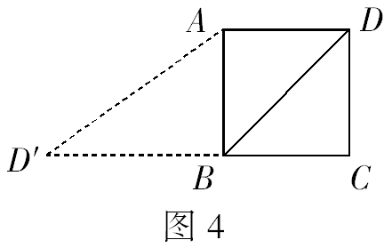

9、如图3，在矩形ABCD中，DE⊥AC，垂足为E，设∠ADE=，且cos=，AB=4， 则AD的长为（ ）
A ．3 B． C． D．

10、如图4，已知正方形ABCD的边长为2，如果将线段BD绕着点B旋转后，点D落在CB的延长线上的D′处，那么tan∠BAD′等于（ ）
A．1 B． C． D．
二、耐心填一填：（把答案填放相应的空格里。每小题3分，共24分）。
11．等腰直角三角形的一个锐角的余弦值等于
12、在△ABC中，∠C＝90°，sinA=，cosA
13、比较下列三角函数值的大小：sin40⁰ sin50⁰
14、化简：
15、若是锐角，cosA >$\frac{\sqrt{3}}{2}$，则∠A应满足
16、小芳为了测量旗杆高度，在距棋杆底部6米处测得顶端的仰角是60⁰，小芳的身高不计，则旗杆高 米。
17、在中，若，，，则的周长为
18、已知菱形ABCD的边长为6，∠A=60⁰，如果点P是菱形内一点，且PB=PD=2$\sqrt{3}$，那么AP的长为
三、细心做一做：（本大题共5小题，每小题6分，共30分。）
19、如图，CD是平面镜，光线从A出发经CD上点E发射后照射到B点。若入射角为α，
AC⊥CD，BD⊥CD，垂足分别为C、D，且AC=3，BD=6，CD=11求tanα的值。
B
α
A
C
E
D

20、在$Δ\text{ABC}$，$∠C=\text{90}°$，$\text{BC}=3,\text{AB}=5$，求$\text{sin}A\text{,cos}A\text{,tan}A$的值。

21、如图，在中，，是中线，，求AC的长。
A
B
C
D

22、某村计划开挖一条长1500米的水渠，渠道的断面为等腰梯形，渠道深0.8米，下底宽1.2米，坡角为45⁰（如图所示），求挖土多少立方米。

23、如图，在电线杆上离地面高度5米的C点处引两根拉线固定电线杆．一根拉线AC和地面成60°角，另一根拉线BC与地面成45°角，试求两根拉线的长度．

C

A D B

四、勇敢闯一闯：（本大题共 2小题，每小题 8分，共16分。）
24、如图,为住宅区内的两幢楼，它们的高AB=CD=30m，两楼间的距离AC=24m，现需了解甲楼对乙楼采光的影响情况．当太阳光与水平线的夹角为30°时，求甲楼的影子在乙楼上有多高？
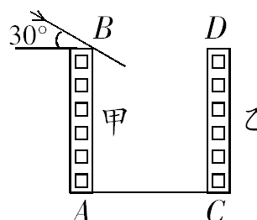

25、如图，为测得峰顶A到河面B的高度h，当游船行至C处时测得峰顶A的仰角为α，前进m米至D处时测得峰顶A的仰角为β(此时C、D、B三点在同一直线上).
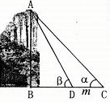
(1)用含α、β和m的式子表示h ；
(2)当α=45°，β=60°，m=50米时，求h的值.
（精确到0.1m，≈1.41，≈1.73）

九年级数学 直角三形的边角关系
一、精心选一选，相信自己的判断！（每小题3分，共30分）
1．在一个钝角三角形中，如果一个三角形各边的长度都扩大3倍，那么这个三角形的两个锐角的余弦值（ ）
A．都没有变化 B．都扩大3倍 C．都缩小为原来的 D．不能确定是否发生变化
2．在中，，对边分别为，则 等于（ ）
A． B． C． D．
3．解，，对边分别为，结果错误的是（ ）
A． B． C． D．
4．计算结果是（ ）
A． B． C． D．
5．若，则锐角等于（ ）
A． B． C． D．
6．等腰三角形的顶角是，底边上的高为30，则三角形的周长是（ ）
A． B． C． D．
7．在中，，且两条直角边满足，则等于（ ）
A．2或4 B．3 C．1或3 D．2或3
8．在中，对边分别为，，下列结论成立的是（ ）
A． B． C． D．
9、在$\text{Rt}Δ\text{ABC}$中，$∠C=\text{90}°$，∠$A$、∠$B$、∠$C$的对边分别为$a$、$b$、$c$，则下列式子一定成立的是 （ ）（A） $a=c⋅\text{sin}B$ （B） $a=c⋅\text{cos}B$ （C）$a=b⋅\text{cot}A$ （D） $b=\frac{a}{\text{tan}B}$
10、如图，在$Δ\text{ABC}$中，$\text{AD}$是$\text{BC}$边上的高，$∠C=\text{30}°$，$\text{BC}=2+\sqrt{3}$，$\text{tan}B=\frac{1}{2}$，那么AD的长是 （ ） （A） $\frac{1}{2}$ （B） 1 （C） $\frac{1}{2}+\frac{\sqrt{3}}{2}$ （D） $1+\frac{\sqrt{3}}{3}$
二、耐心填一填：（把答案填放相应的空格里。每小题3分，共24分）。
11、在$\text{Rt}Δ\text{ABC}$中，$∠C=\text{90}°$，若$\text{AB}=6,\text{BC}=2$，则$\text{cos}A=$ 。
12、在中，已知，则 ；
1 3、等腰直角三角形的一个锐角的余弦值等于 。
14、比较下列三角函数值的大小：（用“”小于号连接）
，它们的大小为： 。
15、若是锐角，，则 。
16、在中，若，，，则的周长为 。
A
B
C
17、如图，，是河岸边两点，是对岸边上的
一点，测得，，米，
则到岸边的距离是 米。
18、一天在升旗时小苏发现国旗升至5米高时，在她所站立的地点看国旗的仰角是，当国旗升至旗杆顶端时国旗的仰角恰为，小苏的身高是1米5，则旗杆高 米。（将国旗视作一点,保留根号）
三、细心做一做：（本大题共5小题，每小题6分，共30分。）
19、在$Δ\text{ABC}$，$∠C=\text{90}°$，$\text{BC}=2,\text{AB}=5$，求$\text{sin}A\text{,cos}A\text{,tan}A$

20、如图，在中，，是中线，，求和。
A
B
C
D

21、如图，甲楼每层高都是4米，乙楼高40米，从甲楼的第6层往外看乙楼楼顶，仰角为，两楼相距有多远？（结果精确到米）

22、一艘船由A港沿东偏北方向航行20千米至B港，然后再沿东偏南方向航行20千米至C港，求：
（1）A，C两港之间的距离
（2）确定C港在A港的什么方位？

23、如图，海岛A四周20海里范围内是暗礁区，一艘货轮由东向西航行，在B处见岛A在北偏西$\text{60}°$，航行20海里后到C处，在岛A在北偏西$\text{30}°$，货轮继续向西航行，有无触礁危险？

四、勇敢闯一闯：（本大题共 2小题，每小题 8分，共16分。）
24、如图，是一防洪堤背水波的横截面图，斜坡AB的长为13米，它的坡角为，为了提高防洪堤的防洪能力，现将背水坡改造成坡比的斜坡AD，求DB的长（结果保留根号）
A
B
C
D

25、燕尾槽的横断面是等腰梯形，如图是一个燕尾槽的横断面，其中燕尾角B为，外口宽AD=150mm，燕尾槽的深度为60mm，求它的里口宽BC。
150
60
A
B
C
D

